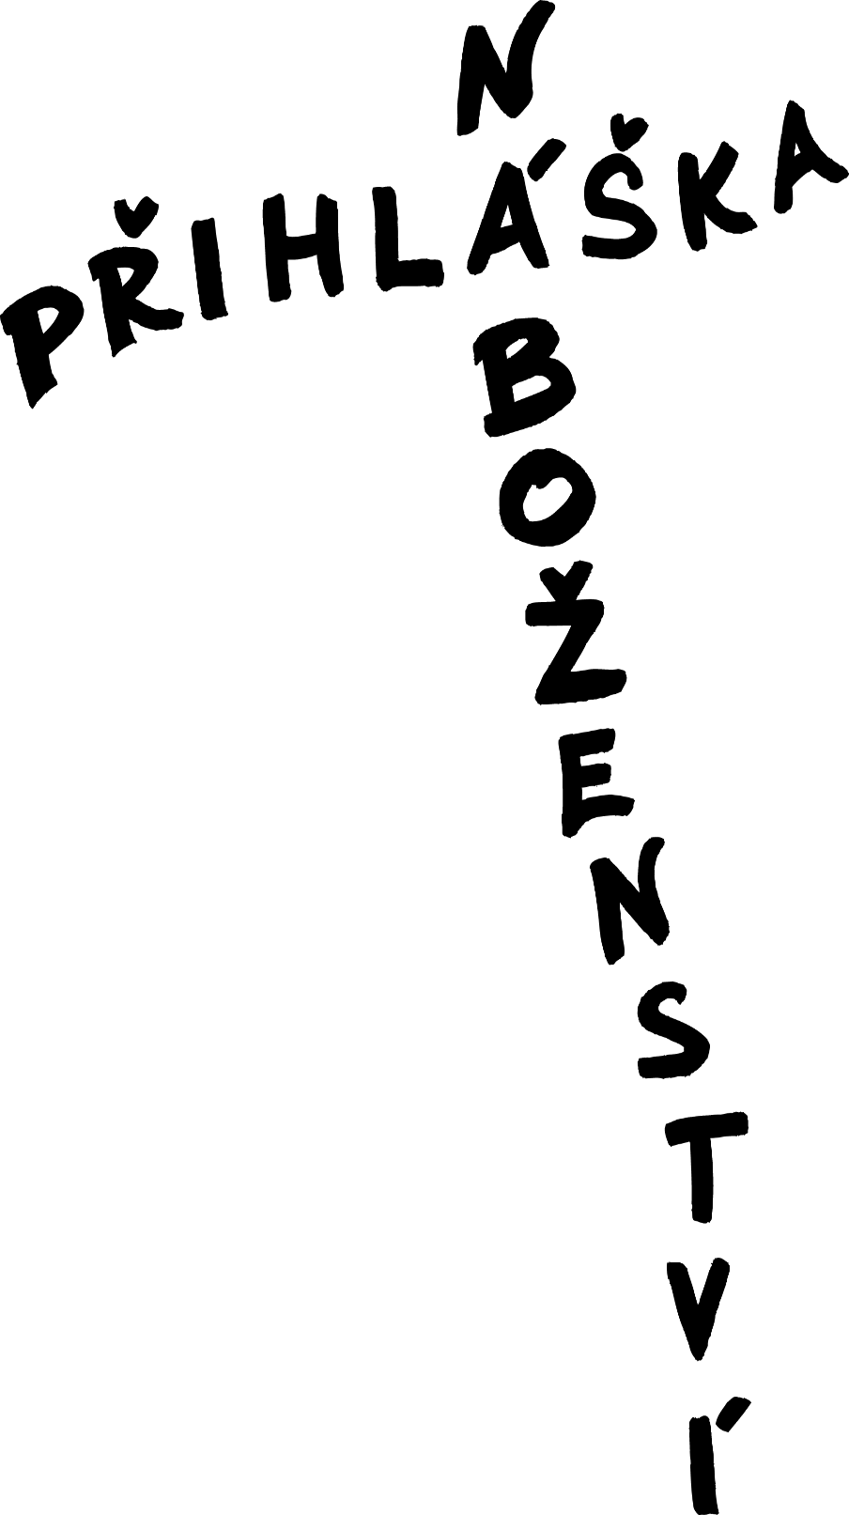

ový pohled

ible

tázky

ivot

vangelizace

aděje

polečenství

voření

íra

ření

Sm

*Jméno ………………………………………………………………………...*

*Příjmení ..........................................................................*

*Datum narození...............................................................*

*Ve školním roce.........................navštěvuje...............třídu*

*na ZŠ......................................................................................*

*Bydliště...................................................................................*

*Telefon rodičů.........................................................................*

*E-mail rodičů...........................................................................*

*Přijalo Vaše dítě svátost křtu?.................................................*

*Přijalo už svátost smíření a eucharistie?.................................*

*Náboženství navštěvovalo v těchto třídách.............................*

*Pokud má vaše dítě specifické vzdělávací potřeby,   
napište, prosím, jaké ……………………………………………………………*

*…………………………………………………………………………………………...………………………………*

*V..................................................... dne...........................*

*Podpis rodičů......................................................................*

*Doručte, prosím,* ***nejpozději do 31. července 2022*** *na Řím. kat. farní úřad Dobratice, č.p. 66.*

*Římskokatolická farnost DOBRATICE, IČ 45239738 se sídlem Dobratice 66 informuje tímto zákonné zástupce dítěte, že bude jako správce osobních údajů zpracovávat osobní údaje uvedené na této přihlášce pro účely evidence účastníků výuky náboženství a poskytování této výuky. Zpracování osobních údajů probíhá z titulu plnění smlouvy. Osobní údaje nebudou předávány třetím osobám.*

***ŘÍMSKOKATOLICKÁ FARNOST DOBRATICE:***